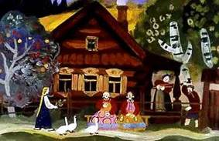
Жили-были старик и старуха. Было у них три дочери. Старшая и средняя дочки - нарядницы, затейницы, а третья - молчаливая скромница. У старших дочерей сарафаны пестрые, каблуки точеные, бусы золоченые. А у Машеньки сарафан темненький, да глазки светленькие.
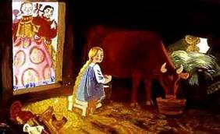
Вся краса у Маши - русая коса, до земли падает, цветы задевает. Старшие сестры - белоручки, ленивицы, а Машенька с утра до вечера все с работой: и дома, и в поле, и в огороде. И грядки полет, и лучину колет, коровушек доит, уточек кормит. Кто что спросит, все Маша приносит, никому не молвит слова, все сделать готова.
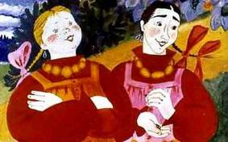
Старшие сестры ею помыкают, за себя работать заставляют. А Маша молчит.
Так вот и жили. Как-то раз собрался мужик везти сено на ярмарку. Обещает дочерям гостинцев купить. Одна дочь просит:
- Купи мне, батюшка, шелку на сарафан.
Другая дочь просит:
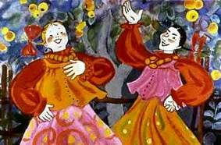
- А мне купи алого бархату.
А Маша молчит. Жаль стало ее старику:
- А тебе что купить, Машенька?
- А мне купи, родимый батюшка, наливное яблочко да серебряное блюдечко.
Засмеялись сестры, за бока ухватились.
- Ай да Маша, ай да дурочка! Да у нас яблок полный сад, любое бери, да на что тебе блюдечко? Утят кормить?
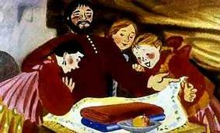
- Нет, сестрички. Стану я катать яблочко по блюдечку да заветные слова приговаривать. Меня им старушка обучила за то, что я ей калач подала.
- Ладно, - говорит мужик, - нечего над сестрой смеяться! Каждой по сердцу подарок куплю.
Близко ли, далеко ли, мало ли, долго ли был он на ярмарке, сено продал, гостинцев купил. Одной дочери привез шелку синего, другой бархату алого, а Машеньке серебряное блюдечко да наливное яблочко. Сестры рады-радешеньки. Стали сарафаны шить да над Машенькой посмеиваться:
- Сиди со своим яблочком, дурочка...
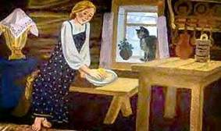
Машенька села в уголок горницы, покатила наливное яблочко по серебряному блюдечку, поет-приговаривает:
- Катись, катись, яблочко наливное, по серебряному блюдечку, покажи мне и города и поля, покажи мне леса, и моря, покажи мне гор высоту и небес красоту, всю родимую Русь-матушку.
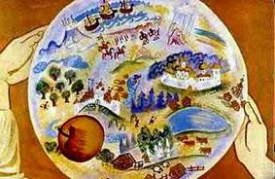
Вдруг раздался звон серебряный. Вся горница светом залилась: покатилось яблочко по блюдечку, наливное по серебряному, а на блюдечке все города видны, все луга видны, и полки на полях, и корабли на морях, и гор высота, и небес красота: ясно солнышко за светлым месяцем катится, звезды в хоровод собираются, лебеди на заводях песни поют. Загляделись сестры, а самих зависть берет. Стали думать и гадать, как выманить у Машеньки блюдечко с яблочком. Ничего Маша не хочет, ничего не берет, каждый вечер с блюдечком забавляется. Стали ее сестры в лес заманивать:
- Душенька-сестрица, в лес по ягоды пойдем, матушке с батюшкой землянички принесем.
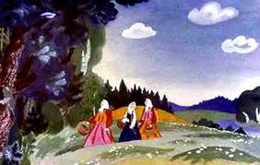
Пошли сестры в лес. Нигде ягод нету, землянички не видать. Вынула Маша блюдечко, покатила яблочко, стала петь-приговаривать:
- Катись, яблочко, по блюдечку, наливное по серебряному, покажи, где земляника растет, покажи, где цвет лазоревый цветет.
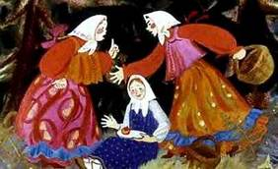
Вдруг раздался звон серебряный, покатилось яблочко по блюдечку, наливное по серебряному, а на блюдечке все лесные места видны. Где земляника растет, где цвет лазоревый цветет, где грибы прячутся, где ключи бьют, где на заводях лебеди поют.

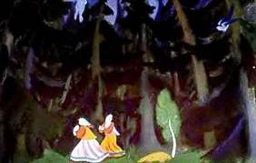
Как увидели это злые сестры - помутилось у них в глазах от зависти. Схватили они палку суковатую, убили Машеньку, под березкой закопали, блюдечко с яблочком себе взяли.

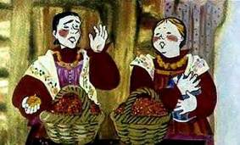
Домой пришли только к вечеру. Полные кузовки грибов-ягод принесли, отцу с матерью говорят:
- Машенька от нас убежала. Мы весь лес обошли - ее не нашли; видно, волки в чаще съели.
Говорит им отец:
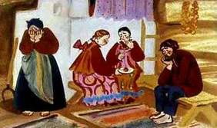
- Покатите яблочко по блюдечку, может, яблочко покажет, где наша Машенька.
Помертвели сестры, да надо слушаться. Покатили яблочко по блюдечку - не играет блюдечко, не катится яблочко, не видно на блюдечке ни лесов, ни полей, ни гор высоты, ни небес красоты.
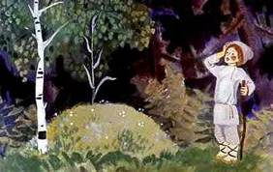
В ту пору, в то времечко искал пастушок в лесу овечку, видит - белая березонька стоит, под березкой бугорок нарыт, а кругом цветы цветут лазоревые. Посреди цветов тростник растет.
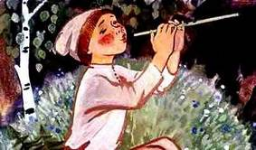
Пастушок молодой срезал тростинку, сделал дудочку. Не успел дудочку к губам поднести, а дудочка сама играет, выговаривает:
- Играй, играй, дудочка, играй, тростниковая, потешай ты молодого пастушка. Меня, бедную, загубили, молодую убили, за серебряное блюдечко, за наливное яблочко.
Испугался пастушок, побежал в деревню, людям рассказал.
Собрался народ, ахает. Прибежал тут и Машенькин отец. Только он дудочку в руки взял, дудочка уж сама поет-приговаривает:
- Играй, играй, дудочка, играй, тростниковая, потешай родимого батюшку. Меня, бедную, загубили, молодую убили, за серебряное блюдечко, за наливное яблочко.
Заплакал отец:
- Веди нас, пастушок молодой, туда, где ты дудочку срезал.
Привел их пастушок в лесок на бугорок. Под березкой цветы лазоревые, на березке птички-синички песни поют.
Разрыли бугорок, а там Машенька лежит. Мертвая, да краше живой: на щеках румянец горит, будто девушка спит.
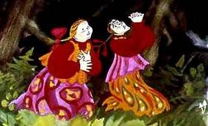
А дудочка играет-приговаривает:
- Играй, играй, дудочка, играй, тростниковая. Меня сестры в лес заманили, меня, бедную, загубили, за серебряное блюдечко, за наливное яблочко. Играй, играй, дудочка, играй тростниковая. Достань, батюшка, хрустальной воды из колодца царского.
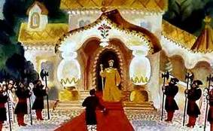
Две сестры-завистницы затряслись, побелели, на колени пали, в вине признались.
Заперли их под железные замки до царского указа, высокого повеленья.
А старик в путь собрался, в город царский за живой водой.
Скоро ли, долго ли - пришел он в тот город, ко дворцу пришел.
Тут с крыльца золотого царь сходит. Старик ему земно кланяется, все ему рассказывает.
Говорит ему царь:
- Возьми, старик, из моего царского колодца живой воды. А когда дочь оживет, представь ее нам с блюдечком, с яблочком, с лиходейками-сестрами.
Старик радуется, в землю кланяется, домой везет скляницу с живой водой.
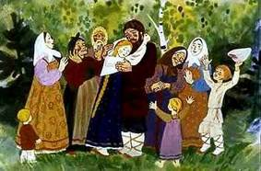
Лишь спрыснул он Марьюшку живой водой, тотчас стала она живой, припала голубкой на шею отца. Люди сбежались, порадовались. Поехал старик с дочерьми в город. Привели его в дворцовые палаты.
Вышел царь. Взглянул на Марьюшку. Стоит девушка, как весенний цвет, очи - солнечный свет, по лицу - заря, по щекам слезы катятся, будто жемчуг, падают.
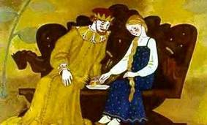
Спрашивает царь у Марьюшки:
- Где твое блюдечко, наливное яблочко?
Взяла Марьюшка блюдечко с яблочком, покатила яблочко по блюдечку, наливное по серебряному. Вдруг раздался звон-перезвон, а на блюдечке один за одним города русские выставляются, в них полки собираются со знаменами, в боевой строй становятся, воеводы перед строями, головы перед взводами, десятники перед десятками. И пальба, и стрельба, дым облако свил - все из глаз сокрыл.
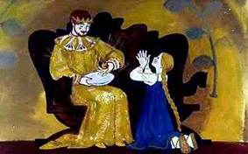
Катится яблочко по блюдечку, наливное по серебряному. А на блюдечке море волнуется, корабли, словно лебеди, плавают, флаги развеваются, пушки палят. И стрельба, и пальба, дым облако свил - все из глаз сокрыл.
Катится яблочко по блюдечку, наливное по серебряному, а на блюдечке все небо красуется; ясно солнышко за светлым месяцем катится, звезды в хоровод собираются, лебеди в облаке песни поют.
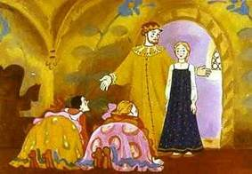
Царь на чудеса удивляется, а красавица слезами заливается, говорит царю:
- Возьми мое наливное яблочко, серебряное блюдечко, только помилуй сестер моих, не губи их за меня.
Поднял ее царь и говорит:
- Блюдечко твое серебряное, ну а сердце - золотое. Хочешь ли быть мне дорогой женой, царству доброй царицей? А сестер твоих ради просьбы твоей я помилую.
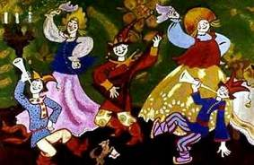
Устроили они пир на весь мир: так играли, что звезды с неба пали; так танцевали, что полы поломали. Вот и сказка вся...

